**КУРСОВАЯ РАБОТА**

**Тема: Разработка программного модуля: Телепрограмма**

**Специальность 09.02.07 Информационные системы и программирование**

|  |  |  |
| --- | --- | --- |
| **Выполнил студент группы 32ИС-21** | **___________________** | **Исхаков Д.Р.** |
| **Руководитель** | **___________________** | **Назаров В.Ю.** |

**Москва 2023**

**УТВЕРЖДАЮ**

**Зам. директора КМПО**

**_________________С.Ф. Гасанов**

**«_____» _______________ 2023 г.**

**ЗАДАНИЕ НА КУРСОВУЮ РАБОТУ**

**по дисциплине: МДК.01.01 Разработка программных модулей**

**Специальность 09.02.07 Информационные системы и программирование**

**Студент группы 32ИС-21 Исхаков Дамир**

**ТЕМА: Разработка программного модуля: Телепрограмма**

**Дата выдачи задания «**_____» __________ 2023 г.

**Срок сдачи работы «**_____» ____________ 2023 г.

**Москва 2023**

**Федеральное государственное бюджетное образовательное учреждение**

**высшего образования**

**«РОССИЙСКАЯ АКАДЕМИЯ НАРОДНОГО ХОЗЯЙСТВА И ГОСУДАРСТВЕННОЙ СЛУЖБЫ ПРИ ПРЕЗИДЕНТЕ РОССИЙСКОЙ ФЕДЕРАЦИИ»**

**КОЛЛЕДЖ МНОГОУРОВНЕВОГО ПРОФЕССИОНАЛЬНОГО ОБРАЗОВАНИЯ**

**Задание**

**на курсовой проект (работу)**

Дисциплина: МДК.01.01 Разработка программных модулей

Тема: Разработка программного модуля: Телепрограмма

Специальность: 09.02.07 Информационные системы и программирование

Группа: 32ИС-21

ФИО студента: Исхаков Д.Р.

ФИО руководителя Назаров В.Ю.

1. Проанализировать предметную область

2. Проанализировать готовые решения

3. Подготовить техническое задание

4. Подготовить план тестирования

5. Обосновать выбор инструментов и средств разработки

6. Описать реализацию технического задания

7. Выполнить тестирование

8. Подготовить инструкцию пользователю по работе с модулем

Задание выдано «_____» _______________2023 г.

Срок выполнения«_____» _______________2023 г.

Сроки защиты___________________________

Преподаватель:______________

Задание получил:______________

**Содержание**

ВВЕДЕНИЕ 4

1 Анализ предметной области 6

1.1 Назначение программного модуля 7

1.2 Обзор и анализ существующих программных решений 7

2 Проектирование модуля системы 9

2.1 Техническое задание 10

2.1.1 Программный модуль 10

2.1.1.1 Описание программного модуля 10

2.1.1.2 Цель и задачи программного модуля 10

2.1.1.3 Область применения программного модуля 10

2.1.1.4 Требования к программному модулю 11

2.1.2 База данных 11

2.1.2.1 Обоснование выбора СУБД 11

2.1.2.2 Описание базы данных и предметной области 12

2.1.2.3 Структура базы данных 12

2.1.2.4 Требования к базе данных 12

2.2 Проектирование системы 12

3 Реализация и тестирование программного модуля 15

3.1 Разработка программного модуля 16

3.1.1 Реализация модуля «main» 16

3.1.2 Реализация модуля «mainwindow» 16

3.1.3 Реализация модуля «showinfowindow» 16

3.1.4 Реализация модуля «tvshowdatabase» 17

3.2 Тестирование программного модуля 18

3.3 Результаты и анализ работы программного модуля 19

ЗАКЛЮЧЕНИЕ 20

Список использованных источников 24

Приложение 1 26

Приложение 2 27

# **ВВЕДЕНИЕ**

С В наше эпоху стремительного развития технологий и широкого распространения цифровых медиа, эффективное использование телевизионного пространства требует надежных и инновационных решений. В этом контексте разработка программного модуля под названием "Телепрограмма" представляет собой важное направление, направленное на улучшение восприятия и выбора телезрителями телевизионного контента.

Данный программный модуль создан с целью облегчить процесс поиска и отслеживания телевизионных передач, предоставляя пользователю удобный и интуитивно понятный интерфейс. Он предназначен для автоматизации процесса формирования и представления информации о расписании телепередач, а также предоставляет пользователю возможность получать подробную информацию о каждой программе.

Основной объект исследования — это само приложение, которое разрабатывается для обеспечения удобного доступа пользователя к информации о телепередачах.

Предмет исследования: Разработка и оптимизация информационной системы для отображения и управления телепрограммой с использованием графического интерфейса, базы данных и функций взаимодействия с пользователем.

Для достижения этой цели необходимо решить следующие задачи:

* Анализ существующих телевизионных расписаний.
* Подготовить проект базы данных для эффективного хранения информации.
* Разработать интерфейс пользователя, который позволит пользователям легко взаимодействовать с предоставленной информацией.
* Провести тестирование системы.

В первой главе курсовой работы представлено назначение программного модуля, обзор и анализ существующих программных решений.

Вторая глава содержит ТЗ вместе со всеми необходимыми диаграммами, а также проектные решения по разрабатываем

В третьей главе описаны реализация программного модуля, тестирование работы модуля, результаты и анализ работы программного модуля.

1. **Анализ предметной области**
   1. **Назначение программного модуля**

Программный модуль, разрабатываемый для моего проекта "Телепрограмма", представляет собой автономный программный продукт, созданный для оптимизации и управления информацией о телепередачах. Каждый модуль программы разрабатывается, компилируется и отлаживается в отдельности, обеспечивая физическое разделение функциональности от других модулей. Целью данного программного модуля является улучшение эффективности в управлении телепрограммой и повышение уровня обслуживания пользователей. Этот модуль обеспечивает удобный просмотр информации о телепередачах, включая данные о времени начала, времени окончания и названиях программ. Модуль также позволяет осуществлять взаимодействие с базой данных для обеспечения надежного хранения и обновления информации о телепередачах.

* 1. **Обзор и анализ существующих программных решений**

Исследование существующих информационных систем в области телевизионных программ выявило ключевые аспекты, которые следует автоматизировать в разрабатываемом программном модуле.

В процессе предпроектного анализа были рассмотрены такие системы, как "Телепрограмма Mail.ru" и "Яндекс Телепрограмма". Эти программные продукты предназначены для автоматизации различных аспектов управления телевизионными передачами. Они охватывают широкий спектр функциональности, начиная от формирования телепрограмм и заканчивая анализом статистики просмотров.

В ходе анализа отмечены некоторые недостатки, такие как сложный интерфейс программ. Однако, стоит выделить множество полезных функций, например, отслеживание изменений в телепрограмме, а также удобный просмотр информации о передачах.

На основе этих наблюдений проектируемый программный модуль будет ориентирован на создание интуитивно понятного интерфейса, при этом сохраняя все необходимые функциональности, обеспечивающие легкий и быстрый доступ к телевизионным передачам.  
Ниже представлены картинки программ, которые были изучены в ходе предпроектного анализа.

Телепрограмма Mail.ru:

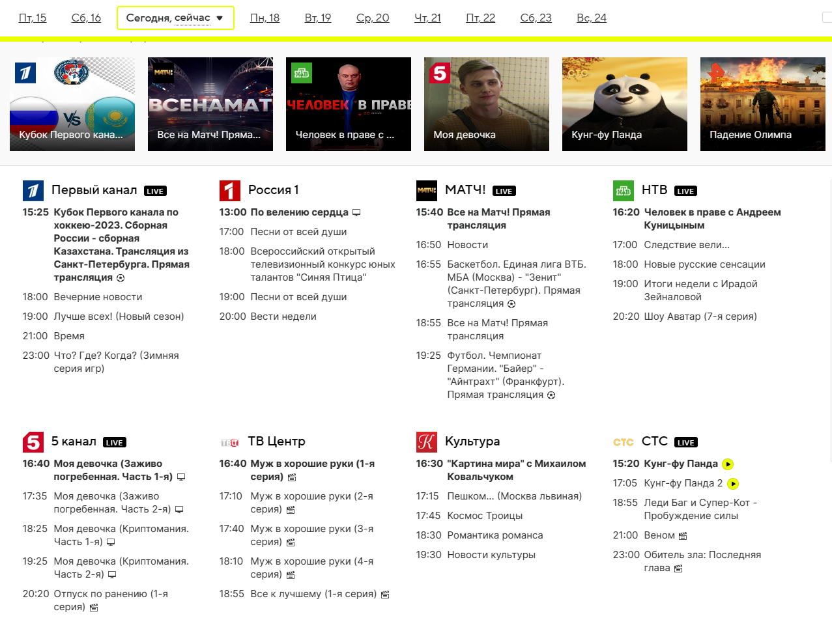

Рисунок 1. Телепрограмма Mail.ru

Яндекс Телепрограмма:

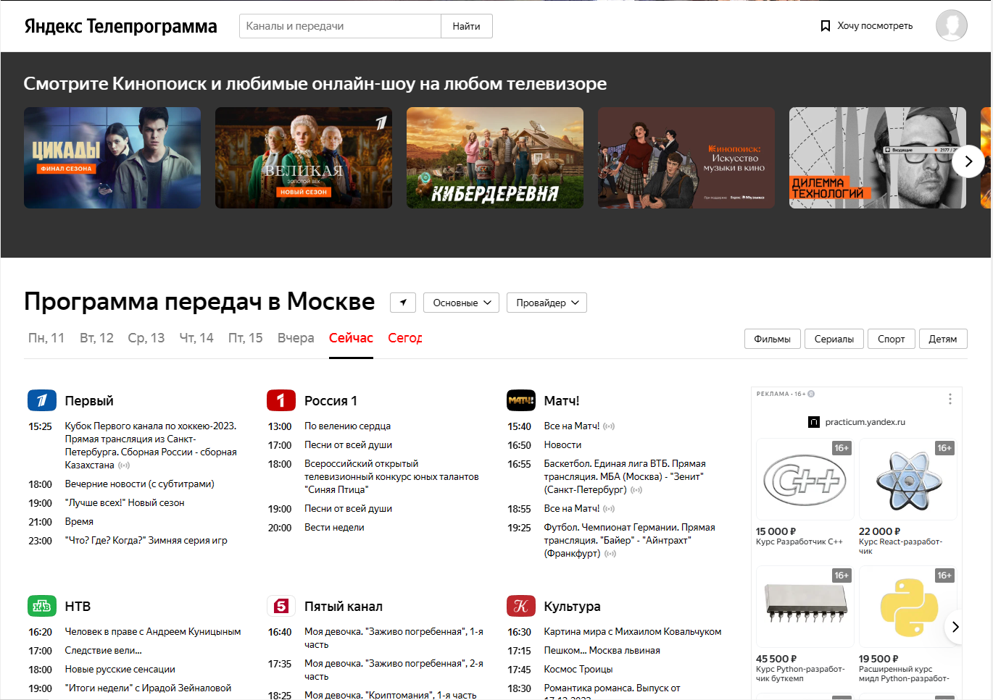

Рисунок 2. Яндекс Телепрограмма

1. **Проектирование модуля системы**
   1. **Техническое задание**
      1. **Программный модуль**
         1. **Описание программного модуля**

Проект «Разработка программного модуля системы “Телепрограмма”». представляет собой программу под названием «TeleGuide», которая предназначена для удобства использования приложения пользователями. В системе реализован графический интерфейс для пользователей, который позволяет максимально быстро, удобно и легко узнавать расписание телепрограммы на сегодняшний день. Данный проект реализован с использованием языка программирования C++, QtCreator для создания понятного пользователям интерфейса, а также с библиотеками «QSqlDatabase», «QSqlQuery», «QSqlError» для создания и работой с базой данных.

* + - 1. **Цель и задачи программного модуля**

Целью программного модуля является улучшение качества предоставления пользователям информации о телепрограмме на сегодняшний день.

Задачи программного модуля:

* Разработка удобного графического интерфейса для взаимодействия пользователя с программой.
* Создание базы данных для хранения всей нужной информации об телепрограммах.
* Реализовать функционал отображения телепрограммы с учётом телеканала, телепередачи, а также времени начала и времени окончания.
* Проведение тестирования системы.
  + - 1. **Область применения программного модуля**

Телевизионные каналы и радиостанции могут интегрировать «TeleGuide» в свои веб-сайты или мобильные приложения, чтобы предоставлять пользователям легкий доступ к информации о текущей телепрограмме.

Разработчики могут интегрировать «TeleGuide» в приложения для смартфонов, планшетов или умных телевизоров, предоставляя пользователям возможность следить за телепрограммой в удобном формате.

Информационные веб-порталы могут использовать «TeleGuide» для предоставления своим пользователям актуальной информации о телепрограмме в дополнение к другим новостям и событиям.

Системы, следящие за трансляциями (например, для рекламных агентств), могут использовать «TeleGuide» для определения времени проведения телепередач и планирования своих рекламных кампаний.

«TeleGuide» может быть интегрирован в умные устройства и системы умного дома, позволяя пользователям управлять своими устройствами на основе текущей телепрограммы (например, автоматическое включение телевизора перед началом любимой передачи).

Образовательные платформы могут использовать «TeleGuide» для предоставления расписания трансляций образовательных программ и лекций.

Гостиничные системы могут интегрировать «TeleGuide» для предоставления гостям актуальной информации о телепрограмме и услугах отеля.

* + - 1. **Требования к программному модулю**

Данный программный модель должен быть разработан с помощью языка программирования C++ и QtCreator, в котором создаётся графический интерфейс. Модуль должен взаимодействовать с базой данных, в которой хранятся все необходимые данные о расписании телепрограмм.

* + 1. **База данных**
       1. **Обоснование выбора СУБД**

Для хранения всей необходимой информации о расписании телепрограмм была выбрана СУБД SQLite, так как она проста в использовании, обладает хорошей производительностью и хорошей надёжностью, не имея при этом никаких излишков, которые будут только замедлять работоспособность нашей программы.

* + - 1. **Описание базы данных и предметной области**

База данных «tvshows» предназначена для хранения и управления информацией о телеканалах, телепередачах, времени начала программ и времени их завершения. Она включает в себя лишь одну таблицу:

* tvshows (вся необходимая информация о телеканалах и телепередачах)
  + - 1. **Структура базы данных**

База данных «tvshows» имеет следующую структуру:

* Таблица tvshows с полями id, channel, channel_name, name, start_time, end_time.

На рисунке 3 можно увидеть диаграмму чтобы понять, как именно выглядит БД в визуальном формате.

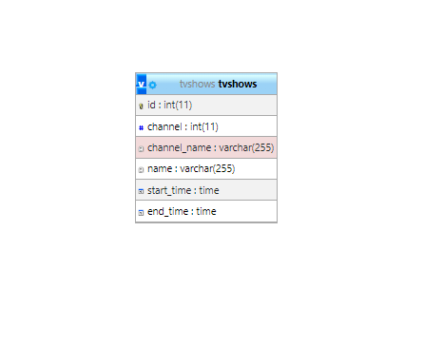

Рисунок 3. ER-Диаграмма базы данных «tvshows»

* + - 1. **Требования к базе данных**

База данных должна быть надежной и удобной в использовании, иметь высокую производительность и масштабируемость.

* 1. **Проектирование системы**

Программа «TeleGuide» спроектирована для того, чтобы обеспечить пользователям лёгкий доступ к информации о телепрограмме по разным телеканалам. Основной целью проектирования системы было создание понятного и легко инструмента для повышения качества оказываемых услуг.

Система должна быть разработана с использованием QtCreator на языке программирования C++, для построения графического пользовательского интерфейса и SQLite в качестве базы данных для хранения информации о телеканалах, телепрограммах, которые идут на данных каналах и их времени в эфире, дабы предоставить пользователю полную информацию, которая ему нужна исключая при этом информацию, которая будет только мешать ему.

На спроектированной диаграмме прецедентов (рисунок 4) можно увидеть, какой функционал должен быть разработан и доступен пользователю.

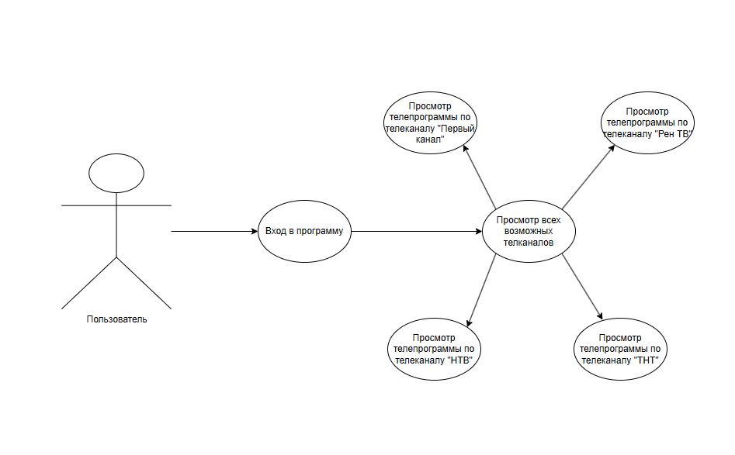

Рисунок 4. Диаграмма прецедентов

По диаграмме прецедентов будет реализовано 4 модуля, где каждый модуль будет отвечать за определённые функции (таблица 1).

Таблица 1. Модули и их функции.

|  |  |
| --- | --- |
| **Модуль** | **Функции Модуля** |
| «main» | Работа всего проекта и связь всех модулей между собой |
| «mainwindow» | Главное окно, в которое пользователь попадает сразу после запуска программы и здесь же, может выбрать телеканал, телепрограмма которого его интересует. |
| «showinfowindow» | Второе окно, в которое пользователь попадает после выбора одного из телеканалов. Здесь его будет ждать расписание программы по выбранному телеканалу на целый день и часы, работающие в реальном времени, чтобы он смог узнать, какая телепрограмма идёт в данный момент. |
| «tvshowdatabase» | Здесь у нас находится вся информация нужная для компании. Тут хранится и создаётся база данных, в которой, собственно, и лежит вся необходимая информация, которую сотрудник может поменять в любое время. |

План тестирования программных модулей представлен в приложении 1.

Также была разработана диаграмма классов, она приведена на рисунке ниже (Рисунок 5).

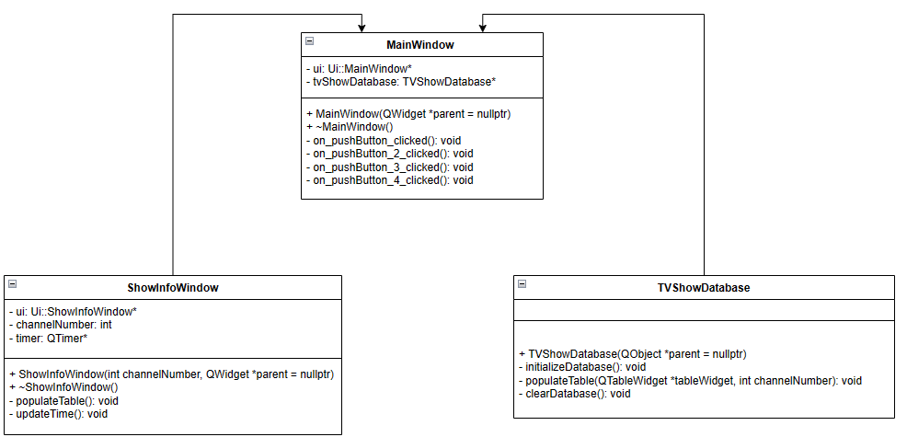

Рисунок 5. Диаграмма классов

1. **Реализация и тестирование программного модуля** 
   1. **Разработка программного модуля**

Программный модуль системы “Телепрограмма” состоит из нескольких компонентов каждый из которых отвечает за определенные функции.

* + 1. **Реализация модуля «main»**

Модуль «main» обеспечивает работу всего проекта, связывая все остальные модули. Он отвечает за запуск всего приложения.

* + 1. **Реализация модуля «mainwindow»**

Модуль «mainwindow» обеспечивает вход в главное окно. Любой пользователь может спокойно заходить в программу без какой-либо регистрации, так как в таком доступном приложении регистрация попросту не нужна. В главном окне также располагается 4 кнопки для каждого телеканала. Нажимая на каждую из этих кнопок, можно узнать телепрограмму по определённому каналу. Этот модуль включает и использует информацию от всех других модулей, которые будут описываться ниже. На рисунке 6 можно увидеть интерфейс этого модуля.

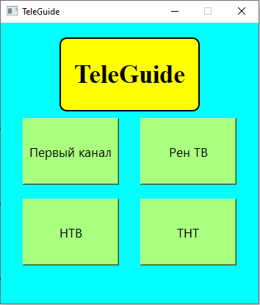

Рисунок 6. Интерфейс модуля «mainwindow»

* + 1. **Реализация модуля «showinfowindow»**

Модуль «showinfowindow» отвечает за просмотр телепрограммы по определённому каналу (рисунок 7). В данное окно мы попадаем после выбора телеканала в главном окне(mainwindow). Как только мы выбрали телеканал нас перекидывает в это окно, где перед собой пользователь видит уже полное расписание программ на целый день по определённому каналу. Также в данном окне пользователь может наблюдать точное время, с помощью которого он сможет определить, какая телепередача идёт сейчас.

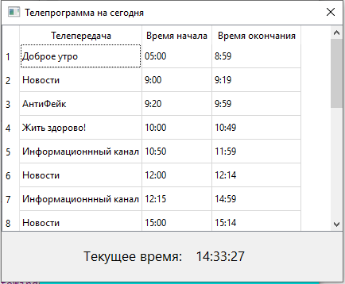

Рисунок 7. Интерфейс модуля «showinfowindow»

* + 1. **Реализация модуля «tvshowdatabase»**

Модуль «tvshowdatabase» представляет собой реализацию одноимённого класса TVShowDatabase, который отображает информацию из базы данных в окне модуля showinfowindow (рисунок 8). В данном классе происходит почти программная часть, невидимая пользователю. В данном модуле у нас создаётся, инициализируется, заполняется и как говорилось выше, выводится вся необходимая информация.

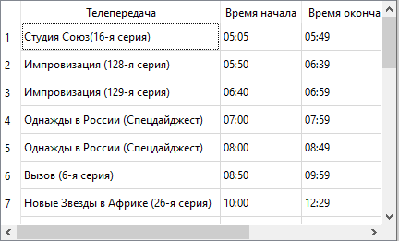

Рисунок 8. Интерфейс модуля «tvshowdatabase».

* 1. **Тестирование программного модуля**

Проведение тестирования программы является важным этапом в разработке программного обеспечения. Мною было принято решение провести тестирование модулей (полный вариант тестирования вы можете увидеть в приложении 1) по нескольким причинам:

* **Обеспечение качества:** Тестирование помогает выявлять ошибки, дефекты и недочеты в программе, обеспечивая более высокое качество конечного продукта. Это способствует улучшению функциональности программы и предотвращению возможных проблем в работе.
* **Выявление ошибок:** Тестирование позволяет выявить ошибки и дефекты в программе до того, как она будет внедрена в реальные условия эксплуатации. Это позволяет разработчикам исправлять проблемы на ранних этапах разработки и предотвращать появление критических ошибок.
* **Обеспечение соответствия требованиям:** Тестирование позволяет удостовериться в том, что программа соответствует заявленным требованиям и спецификациям. Это важно для удовлетворения потребностей пользователей и заказчиков.
* **Уверенность в стабильности:** Тестирование помогает обеспечить стабильную работу программы в различных условиях. Это важно для того, чтобы пользователи могли полагаться на программу и избежать сбоев и ситуаций, приводящих к потере данных.
* **Экономия времени и ресурсов:** Выявление и исправление ошибок на ранних стадиях разработки обходится дешевле, чем внесение изменений после выпуска программы. Тестирование позволяет экономить ресурсы и время, предотвращая потенциальные проблемы.
* **Повышение удовлетворенности пользователей:** Качественное тестирование уменьшает вероятность того, что пользователи столкнутся с ошибками или неполадками в программе. Это важно для создания положительного опыта использования продукта и повышения удовлетворенности клиентов.
* **Соблюдение стандартов и регулирований:** В некоторых отраслях существуют стандарты и регулирования, которым должны соответствовать программы. Тестирование помогает удостовериться в соответствии программы этим стандартам и нормативам.
  1. **Результаты и анализ работы программного модуля**

На основе проектирования и внедрения модулей в рамках разрабатываемого проекта выделяются несколько ключевых аспектов, охватывающих различные функциональные области системы. Рассмотрим результаты и анализ работы системы:

Интерфейс:

Реализован графический интерфейс для пользователей, предоставляющий возможность удобного просмотра информации. Реализовано отображение таймера с реальным временем для более удобного ознакомления с временем начала и окончания телепередач.

Подключение к Базе Данных:

Используется подключение к базе данных SQLite для получения и сохранения данных о телевизионных программах, включая информацию о телеканалах, телепередачах и времени передач в эфире.

Взаимодействие между Окнами:

Реализовано взаимодействие между различными окнами приложения, благодаря этому пользователю легко ориентироваться в приложении. Он может посмотреть информацию для одного телеканала, а потом вернуться к главному окну и посмотреть информацию уже для другого телеканала и так сколько угодно раз.

Анализ:

Разработанный проект предоставляет основной функционал для учета и управления телевизионными программами, а также информацией о сотрудниках. Графический интерфейс обеспечивает удобство использования для пользователей. Однако, для дальнейшего совершенствования пользовательского опыта и расширения функционала, можно добавить новые возможности, такие как расширенный поиск и сортировка данных, управление пользователями и другие.

Общий вывод: Проект представляет собой прочную основу для создания системы управления телевизионными программами. Для коммерческого использования рекомендуется внести дополнительные усовершенствования, такие как дополнительные функциональности и тщательное тестирование, для обеспечения высокой эффективности, безопасности и удовлетворения потребностей пользователей.

**ЗАКЛЮЧЕНИЕ**

Проект успешно реализует основной функционал телепрограммы, предоставляя удобный доступ к информации о телепередачах. Создан пользовательский интерфейс, обеспечивающий интуитивное взаимодействие с различными разделами приложения.

В проекте реализовано эффективное взаимодействие между различными компонентами, что обеспечивает удобство перемещения по функционалу. Добавлена функция таймера, которая позволяет удобно и быстро определять точное время в данную секунду, что безусловно поможет лучше ориентироваться в расписании телепрограмм.

Несмотря на удовлетворительное состояние проекта, выделены направления для доработок и усовершенствований.

Выявлены такие пути совершенствования системы:

Улучшение пользовательского интерфейса:

* Интеграция более интуитивных элементов управления.
* Оптимизация компоновки элементов для улучшения общего визуального восприятия.
* Реализация более дружелюбного и информативного взаимодействия с пользователем.

Дополнительные функциональные возможности:

* Внедрение возможности фильтрации телепередач не только по каналам, но и по времени, жанру, продолжительности и т. д.
* Внедрение системы рекомендаций на основе предпочтений пользователей.
* Разработка механизма аутентификации и авторизации пользователей для управления доступом к платным функциям системы, если таковые появятся.
* Создание механизма резервного копирования данных и восстановления.

Обеспечение безопасности:

* Реализация мер по защите данных, таких как шифрование и хэширование паролей.
* Внедрение механизмов проверки данных перед их использованием для предотвращения внесения вредоносной информации.
* Постоянное обновление системы для устранения уязвимостей и обеспечения безопасности.

Расширение возможностей:

* Добавление функций аналитики для предоставления более детальной информации о телепередачах.
* Интеграция инструментов визуализации данных для более наглядного анализа.
* Применение ИИ для улучшения рекомендаций и аналитики.
* Возможность загружать телепередачи для просмотра в офлайн-режиме.
* Анализ предыдущих просмотров для более точных рекомендаций.
* Учет стандартов трансляции (HD, 4K и т. д.) и предоставление информации о качестве в телепрограмме.

Оптимизация производительности:

* Анализ и оптимизация запросов к базе данных для более эффективного выполнения операций.
* Кэширование данных для улучшения скорости доступа к часто используемым данным.

Развитие системы:

* Регулярное обновление системы с добавлением новых функций и улучшением существующих.
* Разработка мобильной версии приложения для расширения охвата пользователей.
* Возможность делиться информацией о телепередачах через социальные сети.
* Добавление уведомлений о предстоящих телепередачах и новинках.
* Внедрение мультиязычной поддержки для привлечения аудитории разных языков.
* Внедрение платных подписок с дополнительными функциями, такими как доступ к эксклюзивному контенту.
* Следование трендам в области информационных технологий и телевизионного вещания.

Обучение пользователей:

* Предоставление обучающих материалов и руководств по использованию системы.
* Организация тренингов для пользователей с целью повышения эффективности использования системы.

Сбор обратной связи:

* Установление механизмов для сбора обратной связи от пользователей.
* Получение данных о рейтингах и отзывах телепередач из внешних источников.
* Разрешение пользователям ставить оценки и оставлять отзывы к каждой телепередаче.
* Регулярные опросы и анализ обратной связи для выявления слабых мест и предложений по улучшению.
* Внедрение интерактивных элементов, таких как голосования и комментарии к телепередачам.

Интеграция с внешними системами:

* Внедрение возможности интеграции с другими информационными системами для обмена данными и повышения совместимости.
* Создание версии приложения, совместимой с Smart TV для удобного просмотра на больших экранах.
* Возможность добавления прямых ссылок на онлайн-просмотр телепередач.

Эти пути совершенствования помогут сделать систему более функциональной, безопасной и удобной для пользователей, а также подготовят ее к будущим вызовам и требованиям.

**Список использованных источников**

1. Интерактивный тренажёр по SQL - https://stepik.org/course/63054/syllabus
2. Введение в программирование (C++) - https://stepik.org/course/363/syllabus
3. ОСНОВЫ АЛГОРИТМИЗАЦИИ И ПРОГРАММИРОВАНИЯ НА ЯЗЫКЕ С++ - https://stepik.org/course/82772/syllabus
4. Программирование на языке C++. МНМЦ СПбГУ - https://stepik.org/course/82480/syllabus
5. Вселенная тестирования, или Как стать тестировщиком - https://stepik.org/course/118842/syllabus
6. Знакомство с переменными, функциями, массивами, циклами и другими базовыми элементами программирования в C++ - https://devdocs.io/cpp/
7. Программирование на языке С++ в среде Qt Creator - http://intuit.valrkl.ru/course-698/index.html
8. Основы C++. Программирование для начинающих от SimpleCode – 143 ролика, описывающих основные аспекты работы с этим языком программирования - https://www.youtube.com/playlist?list=PLQOaTSbfxUtCrKs0nicOg2npJQYSPGO9r
9. Раздел на Хабре, освещающий принципы разработки на C/C++ - https://habr.com/ru/hubs/cpp/articles/
10. Вопросы с меткой [c++] на русском языке в Stackoverflow - https://ru.stackoverflow.com/questions/tagged/c%2B%2B
11. Полное руководство по Smart TV для чайников - https://myautomatedpalace.com/smart-tv-guide-for-dummies/
12. Руководство для начинающих по разработке приложения для Android TV - https://medium.com/@ottplatform/a-beginners-guide-to-developing-an-android-tv-app-57424df9f9a6
13. Программирование на C++ в примерах и задачах (2017) - Алексей Васильев
14. Язык программирования C++. Специальное издание (2017) - Бьерн Страуструп

**Приложение 1**

Таблица 2. План Тестирования

|  |  |  |  |  |  |
| --- | --- | --- | --- | --- | --- |
| **№** | **Наименование функциональности** | **Наименования поля** | **Тестовый набор** | **Ожидаемый результат** | **Результат тестирования** |
| 1 | Просмотр телепрограммы | Первый канал | Нажимаем на кнопку с названием “Первы канал” | Согласен с разработчиком | Открывается второе окно с расписанием программ на этот телеканал |
| 2 | Просмотр телепрограммы | Рен ТВ | Нажимаем на кнопку с названием “Рен ТВ” | Согласен с разработчиком | Открывается второе окно с расписанием программ на этот телеканал |
| 3 | Просмотр телепрограммы | НТВ | Нажимаем на кнопку с названием “НТВ” | Согласен с разработчиком | Открывается второе окно с расписанием программ на этот телеканал |
| 4 | Просмотр телепрограммы | ТНТ | Нажимаем на кнопку с названием “ТНТ” | Согласен с разработчиком | Открывается второе окно с расписанием программ на этот телеканал |
| 5 | Работа таймера | Текущее время: | Нажимаем на любую кнопку в главном окне, тем самым выбираем любой телеканал и смотрим на пункт “текущее время” | Согласен с разработчиком | Таймер должен показывать текущее время в соответствии с реальным временем |
| 6 | Работа кнопки закрытия (крестик) | Кнопка закрытия (крестик) | Нажимаем на крестик в правом верхнем углу экрана | Согласен с разработчиком | Окно закрывается и возвращает нас на главное окно или выводит из программы. |

**Приложение 2**

**Mainwindow.h**

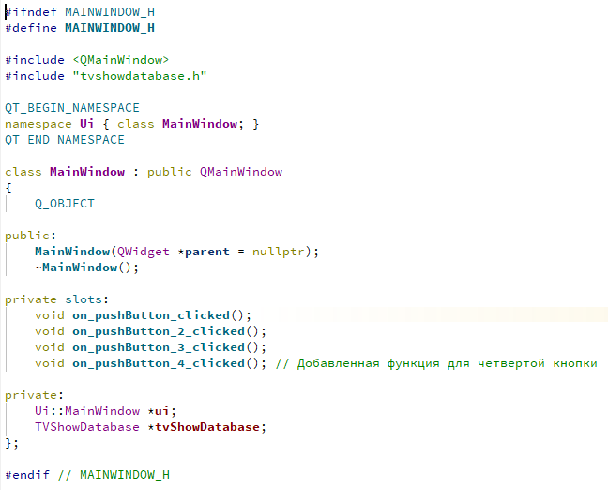

**Showinfowindow.h**

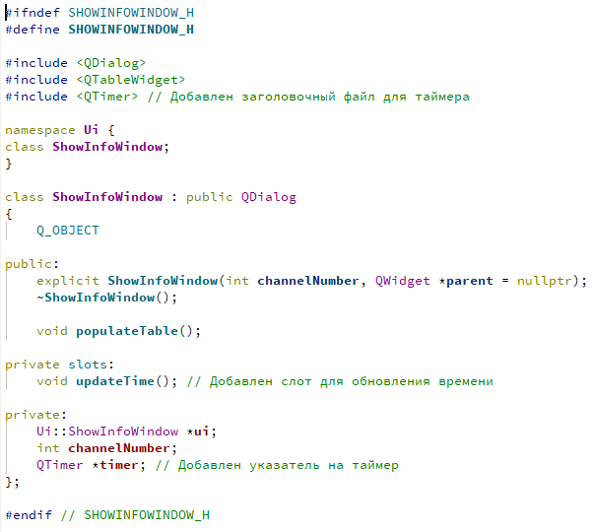

**Tvshowdatabase.h**

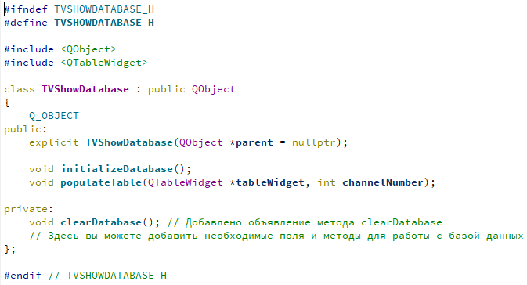

**Main.cpp**

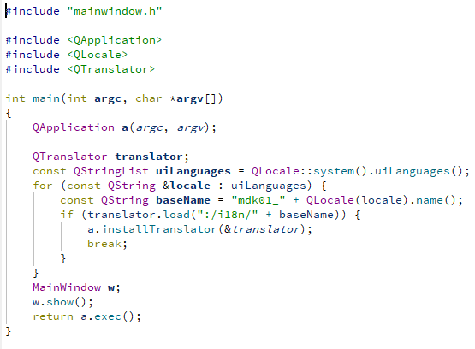

**Mainwindow.cpp**

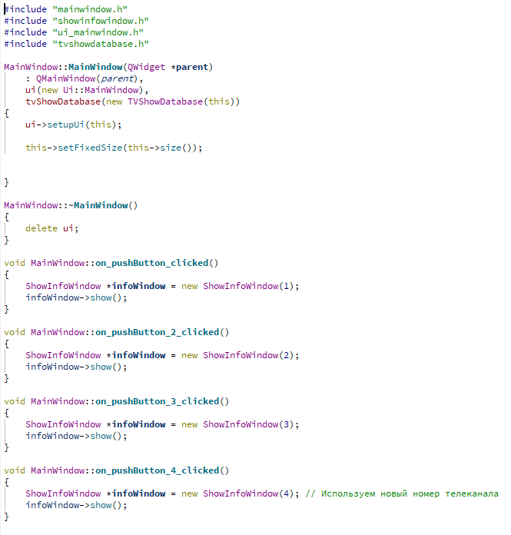

**Showinfowindow.cpp**

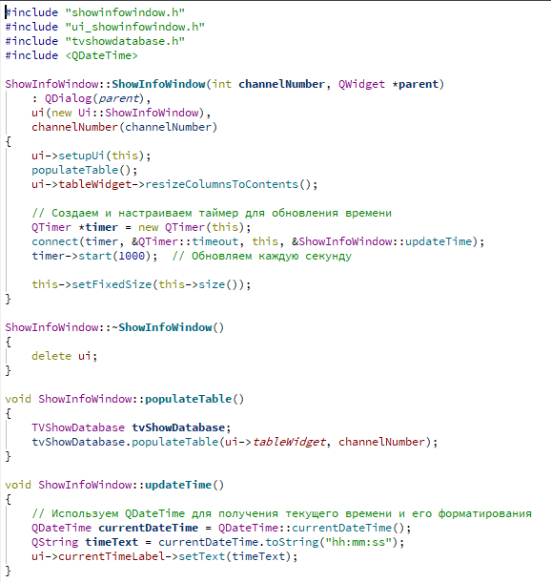

**Tvshowdatabase.cpp:**

